5 直线的交点坐标与距离公式（共43题）
（一）两条直线的交点坐标
1．直线$$2ax+y−2=0$$与直线$$x−(a+1)y+2=0$$互相垂直，则这两条直线的交点坐标为（ ）
A．$$\left(−\frac{2}{5},−\frac{6}{5}\right)$$ B．$$\left(\frac{2}{5},\frac{6}{5}\right)$$
C．$$\left(\frac{2}{5},−\frac{6}{5}\right)$$ D．$$\left(−\frac{2}{5},\frac{6}{5}\right)$$
【答案】B
【难度】0.85
【知识点】求直线交点坐标、已知直线垂直求参数
【分析】$$a=−1$$时，直线分别化为：$$2x−y+2=0 , x+2=0$$，此时两条直线不垂直. $$a≠−1$$时，利用两条直线垂直可得：$$−2a×\frac{1}{a+1}=−1$$，解得$$a$$. 联立方程解出即可得出.
【详解】$$a=−1$$时，直线分别化为：$$2x−y+2=0 , x+2=0$$，此时两条直线不垂直.
$$a≠−1$$时，由两条直线垂直可得：$$−2a×\frac{1}{a+1}=−1$$，解得$$a=1$$.
综上可得：$$a=1$$.
联立$$\{\begin{aligned}2x+y−2=0 \\ x−2y+2=0\end{aligned}$$，解得$$x=\frac{2}{5}$$，$$y=\frac{6}{5}$$. ∴这两条直线的交点坐标为$$\left(\frac{2}{5},\frac{6}{5}\right)$$.
故选：$$B$$
【点睛】本题考查了直线相互垂直、分类讨论方法、方程的解法，考查了推理能力与计算能力，属于基础题.

2．若直线$$y=2x+10,y=x+1,y=ax−2$$交于一点，则a的值为（ ）
A．$$\frac{1}{2}$$ B．$$−\frac{1}{2}$$ C．$$\frac{2}{3}$$ D．$$−\frac{2}{3}$$
【答案】C
【难度】0.94
【知识点】求直线交点坐标、由直线的交点坐标求参数
【分析】先联立方程求出$$y=2x+10,y=x+1$$的交点，再将该点代入$$y=ax−2$$即可求出a的值.
【详解】由$$\{\begin{aligned}y=2x+10 \\ y=x+1\end{aligned}$$，解得$$\{\begin{aligned}x=−9 \\ y=−8\end{aligned}$$，
即直线$$y=2x+10$$与$$y=x+1$$相交于点$$(−9,−8)$$，代入$$y=ax−2$$，解得$$a=\frac{2}{3}$$.
故选：C.
【点睛】本题考查直线交点坐标的求法，属于基础题.

3．若直线l:y=kx-$$\sqrt{3}$$与直线2x+3y-6=0的交点位于第一象限，则k的取值范围是____.
【答案】$$\left(\frac{\sqrt{3}}{3}，\text{+}∞\right)$$
【难度】0.65
【知识点】求直线交点坐标、直线与线段的相交关系求斜率范围
【分析】本题可通过斜率角度和两直线交点的角度，分两种情况方法进行计算即可得解.
【详解】解法一:由题意知直线l过定点P(0，-$$\sqrt{3}$$)，直线2x+3y-6=0与x轴，y轴的交点分别为A(3，0)，B(0，2)，如图所示，
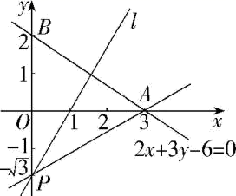
要使两直线的交点在第一象限，
则直线l的斜率k>k_{AP}，而k_{AP}=$$\frac{\text{-}\sqrt{3}\text{-0}}{0−3}$$=$$\frac{\sqrt{3}}{3}$$，
∴k>$$\frac{\sqrt{3}}{3}$$.
解法二:解方程组$$\{\begin{aligned}y=kx-\sqrt{3}， \\ 2x+3y-6=0，\end{aligned}$$
得$$\{\begin{aligned}x=\frac{3\sqrt{3}+6}{3k+2}， \\ y=\frac{6k-\text{2}\sqrt{3}}{3k+2}\text{.}\end{aligned}$$
由题意知x=$$\frac{3\sqrt{3}+6}{3k+2}$$>0且y=$$\frac{6k\text{-2}\sqrt{3}}{3k+2}$$>0.
∴3k+2>0，且6k-2$$\sqrt{3}$$>0，解得k>$$\frac{\sqrt{3}}{3}$$.
故答案为：$$\left(\frac{\sqrt{3}}{3}，\text{+}∞\right)$$

4．不论$$m$$为何实数，直线$$l:\left(m−1\right)x+\left(2m−3\right)y+m=0$$恒过定点（ ）
A．$$\left(−3,−1\right)$$ B．$$\left(−2,−1\right)$$
C．$$\left(–3，1\right)$$ D．$$\left(–2，1\right)$$
【答案】C
【难度】0.85
【知识点】直线过定点问题
【分析】将直线方程变形为$$\left(x+2y+1\right)m−x−3y=0$$,即可求得过定点坐标.
【详解】根据题意,将直线方程变形为$$\left(x+2y+1\right)m−x−3y=0$$
因为$$m$$位任意实数,则$$\{\begin{aligned}x+2y+1=0 \\ −x−3y=0\end{aligned}$$,解得$$\{\begin{aligned}x=−3 \\ y=1\end{aligned}$$
所以直线过的定点坐标为$$\left(−3,1\right)$$
故选:C
【点睛】本题考查了直线过定点的求法,属于基础题.

5．已知$$a,b$$满足$$2a+b=1$$，则直线$$ax+3y+b=0$$必过定点（ ）
A．$$\left(−\frac{1}{3},2\right)$$ B．$$\left(\frac{1}{2},\frac{1}{6}\right)$$ C．$$\left(\frac{1}{2},−\frac{1}{6}\right)$$ D．$$\left(2,−\frac{1}{3}\right)$$
【答案】D
【难度】0.85
【知识点】直线过定点问题
【分析】本题先代换得$$b=1−2a$$，再化简直线方程为$$a(x−2)+3y+1=0$$，最后建立方程组求所过定点.
【详解】由$$2a+b=1$$，得$$b=1−2a$$，代入直线方程$$ax+3y+b=0$$中，
得$$ax+3y+1−2a=0$$，即$$a(x−2)+3y+1=0$$.
令$$\{\begin{aligned}x−2=0, \\ 3y+1=0,\end{aligned}$$解得$$\{\begin{aligned}x=2, \\ y=−\frac{1}{3},\end{aligned}$$
$$∴$$该直线必过定点$$\left(2,−\frac{1}{3}\right)$$.
故选：D.
【点睛】本题考查直线所过定点问题，是基础题.
（二）两点间的距离

6．点$$P\left(−2,5\right)$$为平面直角坐标系内一点，线段PM的中点是$$\left(1,0\right)$$，那么点M到原点O的距离为（ ）
A．41 B．$$\sqrt{41}$$ C．$$\sqrt{39}$$ D．39
【答案】B
【难度】0.94
【知识点】求平面两点间的距离
【分析】利用中点坐标公式，求出$$M$$点坐标，再利用两点间距离公式可求点M到原点O的距离.
【详解】设$$M\left(x,y\right)$$，由中点坐标公式得$$\frac{x−2}{2}=1$$，$$\frac{y+5}{2}=0$$，
解得$$x=4$$，$$y=−5$$．所以点$$M\left(4,−5\right)$$．
则$$\left|OM\right|=\sqrt{4^{2}+{\left(−5\right)}^{2}}=\sqrt{41}$$．
故选：B
【点睛】本题主要考查了中点坐标公式和两点间距离公式，属于基础题.

7．已知点$$P\left(a,2\right)$$，$$Q\left(−2,−3\right)$$，$$M\left(1,1\right)$$，且$$\left|PQ\right|=\left|PM\right|$$，则$$a$$的值是（ ）
A．$$−2$$ B．$$2$$ C．$$−\frac{9}{2}$$ D．$$\frac{9}{2}$$
【答案】C
【难度】0.85
【知识点】求平面两点间的距离
【分析】根据平面直角坐标系上任意两点间的距离公式计算可得；
【详解】解：因为点$$P\left(a,2\right)$$，$$Q\left(−2,−3\right)$$，$$M\left(1,1\right)$$，且$$\left|PQ\right|=\left|PM\right|$$，所以
$$\sqrt{{\left[a−\left(−2\right)\right]}^{2}+{\left[2−\left(−3\right)\right]}^{2}}=\sqrt{{\left(a−1\right)}^{2}+{\left(2−1\right)}^{2}}$$.解得$$a=−\frac{9}{2}$$.
故选：C.
【点睛】本题考查平面直角坐标系上两点间的距离公式的应用，属于基础题.

8．已知点$$A\left(−1,2\right)$$，$$B\left(2,\sqrt{7}\right)$$，线段$$AB$$的垂直平分线与x轴相交于点P，则$$\left|PA\right|$$的值为（ ）
A．1 B．$$\sqrt{2}$$ C．2 D．$$2\sqrt{2}$$
【答案】D
【难度】0.85
【知识点】由两条直线垂直求方程、求平面两点间的距离
【分析】首先求出$$AB$$的垂直平分线方程，从而得到$$P\left(1,0\right)$$，再用两点之间距离公式计算即可.
【详解】线段AB的中点坐标为$$\left(\frac{1}{2},\frac{2+\sqrt{7}}{2}\right)$$，
线段AB所在直线的斜率$$k_{AB}=\frac{\sqrt{7}−2}{2−\left(−1\right)}=\frac{\sqrt{7}−2}{3}$$．
$$∴$$线段AB的垂直平分线方程为$$y−\frac{2+\sqrt{7}}{2}=\frac{3}{\sqrt{7}−2}\left(x−\frac{1}{2}\right)$$．
令$$y=0$$，得$$−\frac{2+\sqrt{7}}{2}=−\frac{3}{\sqrt{7}−2}\left(x−\frac{1}{2}\right)$$．
解得$$x=1$$，因此，$$P\left(1,0\right)$$．
$$∴\left|PA\right|=\sqrt{{\left(1+1\right)}^{2}+2^{2}}=2\sqrt{2}$$.
故选：D
【点睛】本题主要考查直线方程，同时考查两点之间距离公式，属于简单题.

9．光线从点$$A\left(−3,5\right)$$射到$$x$$轴上，经反射以后经过点$$B\left(2,10\right)$$，则光线从$$A$$到$$B$$经过的路程为（ ）
A．$$5\sqrt{2}$$ B．$$2\sqrt{5}$$ C．$$5\sqrt{10}$$ D．$$10\sqrt{5}$$
【答案】C
【难度】0.94
【知识点】求点关于直线的对称点、求平面两点间的距离
【分析】点$$A\left(−3,5\right)$$关于$$x$$轴的对称点为$$C\left(−3,−5\right)$$,求出$$|CB|$$即得解.
【详解】点$$A\left(−3,5\right)$$关于$$x$$轴的对称点为$$C\left(−3,−5\right)$$，
则光线从$$A$$到$$B$$经过的路程为$$CB$$的长度，
即$$|CB|=\sqrt{{\left(−3−2\right)}^{2}+{\left(−5−10\right)}^{2}}=5\sqrt{10}$$.
故选：C
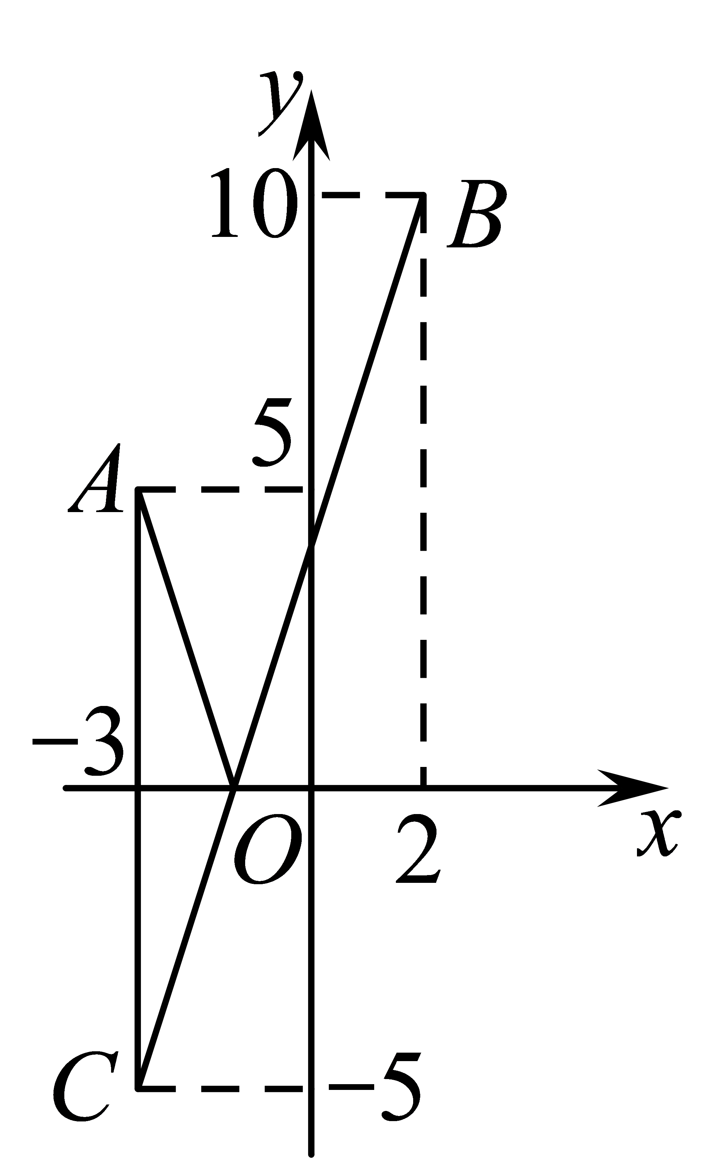

10．在直线$$2x−3y+5=0$$上求点$$P$$，使点$$P$$到$$A\left(2,3\right)$$的距离为$$\sqrt{13}$$，则$$P$$点坐标是（ ）
A．$$\left(5,5\right)$$ B．$$\left(−1,1\right)$$ C．$$\left(5,5\right)$$或$$\left(−1,1\right)$$ D．$$\left(5,5\right)$$或$$\left(1,−1\right)$$
【答案】C
【难度】0.85
【知识点】求平面两点间的距离
【分析】设$$P\left(x,y\right)$$，根据点$$P$$到$$A\left(2,3\right)$$的距离为$$\sqrt{13}$$和点$$P$$在直线$$2x−3y+5=0$$上，两式联立求解.
【详解】设$$P\left(x,y\right)$$，
所以$$\left|PA\right|=\sqrt{{\left(x−2\right)}^{2}+{\left(y−3\right)}^{2}}=\sqrt{13}$$，
即$$x^{2}+y^{2}−4x−6y=0$$，
又因为点$$P$$在直线$$2x−3y+5=0$$上，
所以$$2x−3y+5=0$$，
两式联立解得$$\{\begin{aligned}x=5 \\ y=5\end{aligned}$$ 或$$\{\begin{aligned}x=−1 \\ y=1\end{aligned}$$，
所以$$P$$点坐标是$$\left(5,5\right)$$或$$\left(−1,1\right)$$.
故选：C
【点睛】本题主要考查两点间的距离公式，还考查了运算求解的能力，属于基础题.
（三）交点、两点间距离公式的综合应用

11．直线$$l_{1}:3ax−y−2=0$$和直线$$l_{2}:\left(2a−1\right)x+5ay−1=0$$分别过定点$$A$$和$$B$$，则$$\left|AB\right|=$$（ ）
A．$$\frac{13}{5}$$ B．$$\frac{17}{5}$$ C．$$\frac{11}{5}$$ D．$$\frac{\sqrt{89}}{5}$$
【答案】A
【难度】0.85
【知识点】直线过定点问题、求平面两点间的距离
【分析】由直线方程整理得定点$$A,B$$坐标后，由两点间距离公式可得结论．
【详解】直线$$l_{1}:y=3ax−2$$过定点$$A\left(0,−2\right)$$，直线$$l_{2}:a\left(2x+5y\right)−\left(x+1\right)=0$$过定点$$B\left(−1,\frac{2}{5}\right)$$，所以$$\left|AB\right|=\sqrt{{\left(−1−0\right)}^{2}+{\left[\frac{2}{5}−\left(−2\right)\right]}^{2}}=\frac{13}{5}$$．
故选：A．

12．若三条直线$$l_{1}:ax+y+1=0,l_{2}:x+ay+1=0,l_{3}:x+y+a=0$$能构成三角形，则a应满足的条件是（ ）
A．$$a=1$$或$$a=−2$$ B．$$a≠±1$$
C．$$a≠1$$且$$a≠−2$$ D．$$a≠±1$$且$$a≠−2$$
【答案】D
【难度】0.85
【知识点】求直线交点坐标、三线能围成三角形的问题、已知直线平行求参数
【分析】先排除平行与重合情况$$a≠±1$$，再排除交于一点的情况$$a=−2$$，最后给出答案.
【详解】为使三条直线能构成三角形，需三条直线两两相交且不共点.
①若$$l_{1}//l_{2}$$，则由$$a×a−1×1=0$$，得$$a=±1$$.
②若$$l_{2}//l_{3}$$，则由$$1×1−a×1=0$$，得$$a=1$$.
③若$$l_{1}//l_{3}$$，则由$$a×1−1×1=0$$，得$$a=1$$.
当$$a=1$$时，$$l_{1},l_{2}$$与$$l_{3}$$三线重合，当$$a=−1$$时，$$l_{1},l_{2}$$平行.
④若三条直线交于一点，由$$\{\begin{aligned}x+ay+1=0, \\ x+y+a=0,\end{aligned}$$解得$$\{\begin{aligned}x=−a−1, \\ y=1,\end{aligned}$$
将$$l_{2},l_{3}$$的交点$$(−a−1,1)$$的坐标代入$$l_{1}$$的方程，
解得$$a=1$$（舍去）或$$a=−2$$.
所以要使三条直线能构成三角形，需$$a≠±1$$且$$a≠−2$$.
故选：D.
【点睛】本题考查直线的位置关系，是基础题.

13．已知$$A\left(2,4\right)$$，$$B\left(1,0\right)$$，动点P在直线$$x=−1$$上，当$$\left|PA\right|+\left|PB\right|$$取最小值时，点P的坐标为（ ）
A．$$\left(−1,\frac{8}{5}\right)$$ B．$$\left(−1,\frac{21}{5}\right)$$ C．$$\left(−1,2\right)$$ D．$$\left(−1,1\right)$$
【答案】A
【难度】0.65
【知识点】直线综合
【分析】利用两点之间线段最短，先求点$$B\left(1,0\right)$$关于直线$$x=−1$$对称的点$$B_{1}$$，可得$$\left|PA\right|+\left|PB\right|$$
$$\text{=}\left|PA\right|+\left|PB_{1}\right|$$，当A、P、$$B_{1}$$三点共线时$${\left(\left|PA\right|+\left|PB_{1}\right|\right)}_{min}=\left|AB_{1}\right|$$,可得答案.
【详解】点B关于直线$$x=−1$$对称的点为$$B_{1}\left(−3,0\right)$$．
$$\left|PA\right|+\left|PB\right|\text{=}$$ $$\left|PA\right|+\left|PB_{1}\right|≥\left|AB_{1}\right|$$,
当且仅当当A、P、$$B_{1}$$三点共线时，等号成立．
此时$$\left|PA\right|+\left|PB\right|$$取最小值，直线$$AB_{1}$$的方程为$$y=\frac{4−0}{2−(−3)}\left(x+3\right)$$，
即$$y=\frac{4}{5}\left(x+3\right)$$，令$$x=−1$$，得$$y=\frac{8}{5}$$．
所以点P的坐标为：$$\left(−1,\frac{8}{5}\right)$$
故选:A．
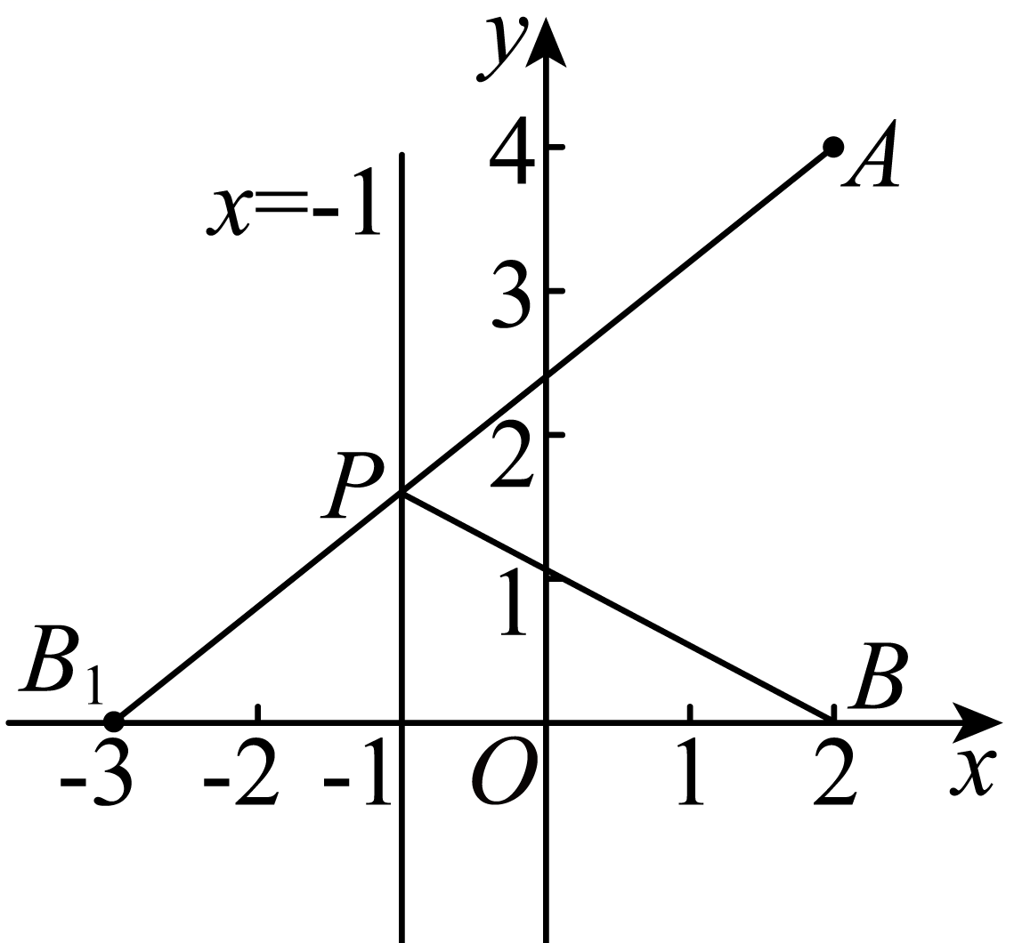
【点睛】本题主要考查了解析几何中的最值问题，利用几何意义和平面几何中的常用结论，非常巧妙，属于中档题.

14．已知$$A(−3,8)$$、$$B(2,2)$$，点M在x轴上，则$$|MA|+|MB|$$的最小值是（ ）
A．$$\sqrt{61}$$ B．$$5\sqrt{5}$$ C．$$\sqrt{37}$$ D．$$\sqrt{5}$$
【答案】B
【难度】0.85
【知识点】求点关于直线的对称点、直线综合、求平面两点间的距离
【分析】先求得点A关于x轴的对称点$$A^{′}$$的坐标，由两点之间线段最短，可得选项．
【详解】如图，点A关于x轴的对称点为$$A^{′}(−3,−8)$$，则当点M为$$A^{′}B$$与x轴的交点时，$$|MA|+|MB|$$取得最小值，
即$${(|MA∣+|MB|)}_{min}=\left|A^{′}B\right|=\sqrt{{(2+3)}^{2}+{(2+8)}^{2}}=5\sqrt{5}$$.
故选：B．
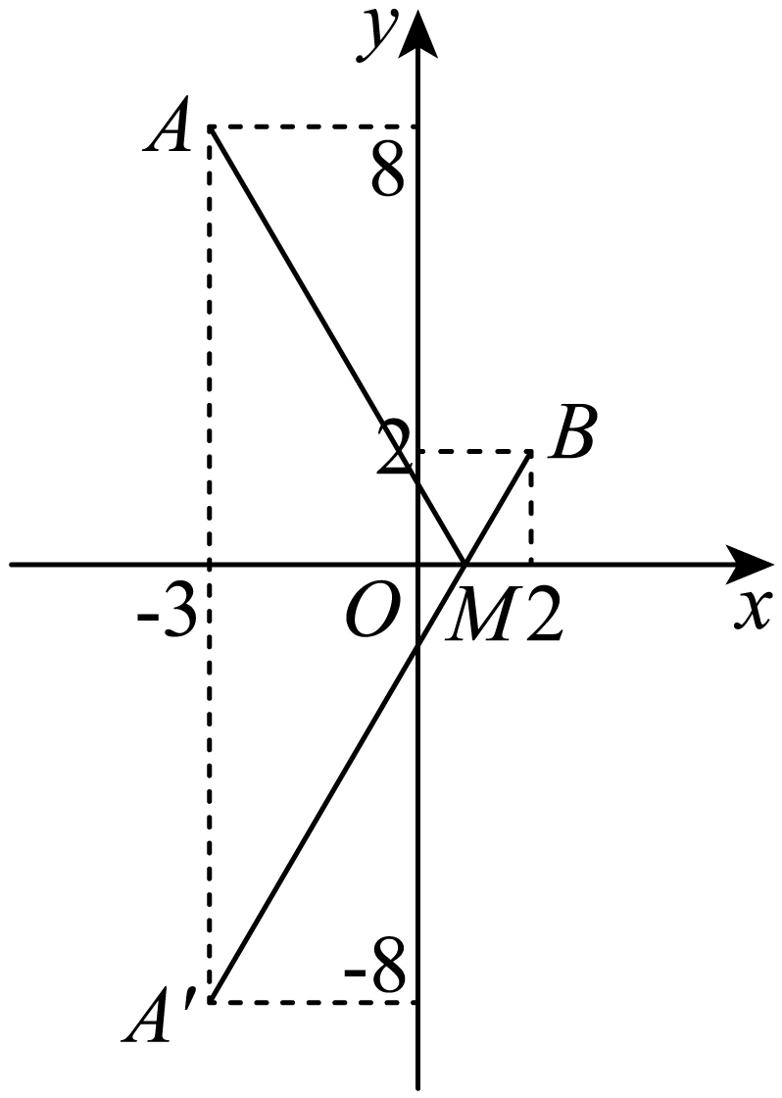
【点睛】本题考查点关于线的对称点和两点间的距离公式的应用之最短距离，属于基础题．

15．已知两定点$$A\left(−3,5\right)$$、$$B\left(2,8\right)$$，动点$$P$$在直线$$x−y+1=0$$上，则$$\left|PA\right|+\left|PB\right|$$的最小值为（ ）
A．$$5\sqrt{13}$$ B．$$\sqrt{34}$$ C．$$5\sqrt{5}$$ D．$$2\sqrt{26}$$
【答案】D
【难度】0.65
【知识点】将军饮马问题求最值、求点关于直线的对称点
【解析】作出图形，可知点$$A$$、$$B$$在直线$$x−y+1=0$$的同侧，并求出点$$B$$关于直线$$x−y+1=0$$的对称点$$B^{′}$$的坐标，即可得出$$\left|PA\right|+\left|PB\right|$$的最小值为$$\left|AB^{′}\right|$$.
【详解】如下图所示：
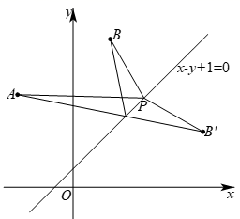
由图形可知，点$$A$$、$$B$$在直线$$x−y+1=0$$的同侧，且直线$$x−y+1=0$$的斜率为$$1$$，
设点$$B$$关于直线$$x−y+1=0$$的对称点为点$$B^{′}\left(a,b\right)$$，则$$\{\begin{aligned}\frac{a+2}{2}−\frac{b+8}{2}+1=0 \\ \frac{b−8}{a−2}=−1\end{aligned}$$，
解得$$a=7$$，$$b=3$$，即点$$B^{′}\left(7,3\right)$$，
由对称性可知$$\left|PA\right|+\left|PB\right|=\left|PA\right|+\left|PB^{′}\right|≥\left|AB^{′}\right|=\sqrt{{\left(−3−7\right)}^{2}+{\left(5−3\right)}^{2}}=2\sqrt{26}$$，
故选：D.
【点睛】本题考查位于直线同侧线段和的最小值的计算，一般利用对称思想结合三点共线求得，考查数形结合思想的应用，属于中等题.

16．设定点$$A(3,1)$$，B是x轴上的动点，C是直线$$y=x$$上的动点，则$$△ABC$$周长的最小值是（ ）
A．$$\sqrt{5}$$ B．$$2\sqrt{5}$$ C．$$3\sqrt{5}$$ D．$$\sqrt{10}$$
【答案】B
【难度】0.85
【知识点】求点关于直线的对称点、求平面两点间的距离
【分析】作$$A(3,1)$$关于$$y=x$$的对称点$$A^{′}(1,3)$$，关于x轴的对称点$$A^{″}(3,−1)$$，根据两点间线段最短，则$$\left|A^{′}A^{″}\right|$$的长即为所求.
【详解】解：作出点$$A(3,1)$$关于$$y=x$$的对称点$$A^{′}(1,3)$$，关于x轴的对称点$$A^{″}(3,−1)$$，
连接$$A^{′}A^{″}$$，交直线$$y=x$$于点C，交x轴于点B，如图，
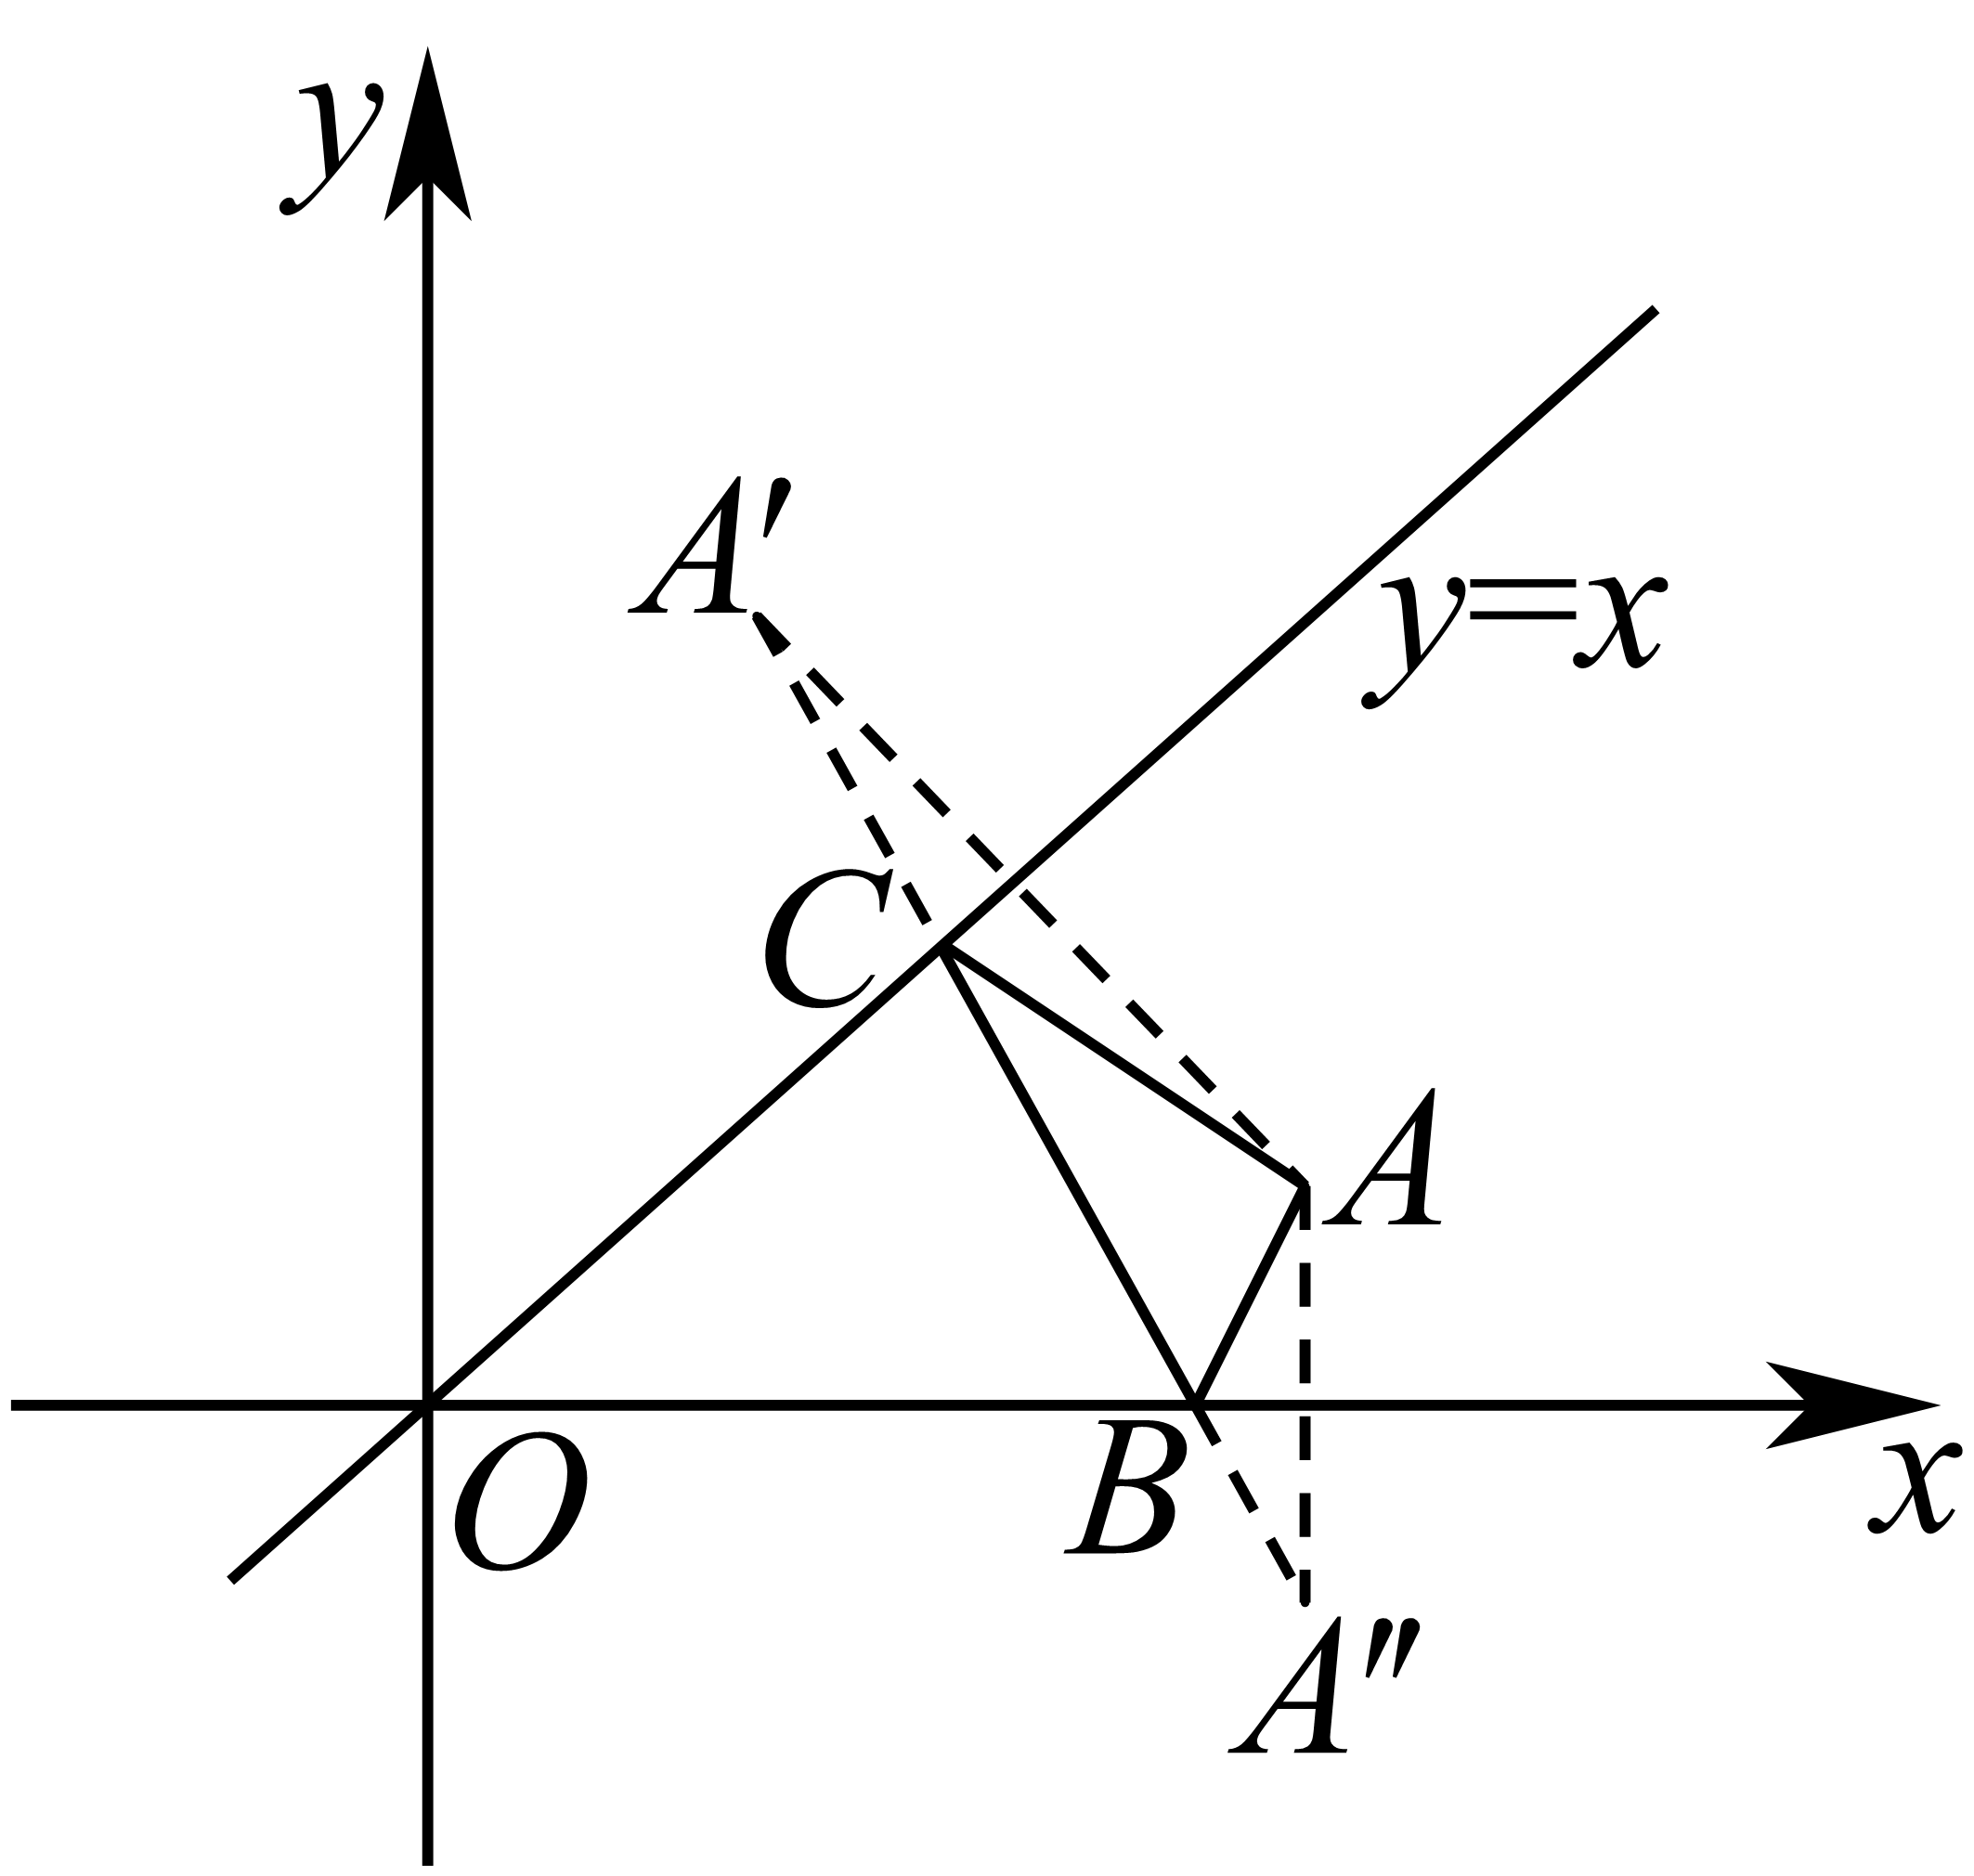
则$$\left|AC\right|=\left|A^{′}C\right|,\left|AB\right|=\left|A^{″}B\right|$$，
$$∴△ABC$$周长的最小值为$$\left|A^{′}A^{″}\right|=\sqrt{{(1−3)}^{2}+{(3+1)}^{2}}=2\sqrt{5}$$.
故选：B.
【点睛】考查公理“两点间线段最短”的应用，基础题.

17．已知直线$$l_{1}$$：$$3x+4y−2=0$$与$$l_{2}$$：$$2x+y+2=0$$的交点为$$P$$.
（1）求交点$$P$$的坐标；
（2）求过点$$P$$且平行于直线$$l_{3}$$：$$x−2y−1=0$$的直线方程；
（3）求过点$$P$$且垂直于直线$$l_{3}$$：$$x−2y−1=0$$直线方程.
【答案】（1）$$(−2,2)$$；（2）$$x−2y+6=0$$；（3）$$2x+y+2=0$$.
【难度】0.65
【知识点】求直线交点坐标、由两条直线垂直求方程、由两条直线平行求方程
【分析】（1）联立直线$$l_{1}$$与$$l_{2}$$，即可求解；
（2）先设直线$$l_{3}$$：$$x−2y+m=0$$，把点$$P$$的坐标代入即可求解；
（3）先设直线$$l_{3}$$：$$2x+y+n=0$$，把点$$P$$的坐标代入即可求解；
【详解】（1）由$$\{\begin{aligned}3x+4y−2=0, \\ 2x+y+2=0,\end{aligned}$$解得$$\{\begin{aligned}x=−2, \\ y=2.\end{aligned}$$
所以点$$P$$的坐标是$$(−2,2)$$；
（2）因为所求直线与$$l_{3}$$平行，
所以设所求直线的方程为$$x−2y+m=0$$，
把点$$P$$的坐标代入得$$−2−2×2+m=0$$，得$$m=6$$，
故所求直线的方程为$$x−2y+6=0$$；
（3）因为所求直线与$$l_{3}$$垂直，
所以设所求直线的方程为$$2x+y+n=0$$，
把点$$P$$的坐标代入得$$2×\left(−2\right)+2+n=0$$，得$$n=2$$，
故所求直线的方程为$$2x+y+2=0$$.
【点睛】本题主要考查直线与直线的位置关系，重点考查直线的平行与垂直，属于基础题.

18．已知直线l被两条直线$$l_{1}:4x+y+3=0$$和$$l_{2}:3x−5y−5=0$$截得的线段的中点为$$P(−1,2)$$，则直线l的一般式方程为______．
【答案】$$3x+y+1=0$$
【难度】0.85
【知识点】求直线交点坐标、直线的点斜式方程及辨析、直线的一般式方程及辨析
【分析】通过解方程组求出直线l与两直线交点的坐标，再利用中点坐标公式进行求解即可.
【详解】设直线l的斜率为$$k$$，因为直线l过$$P(−1,2)$$，
所以直线方程为$$y−2=k(x+1)⇒y=kx+2+k$$，
由$$\{\begin{aligned}4x+y+3=0 \\ y=kx+2+k\end{aligned} ⇒x=−\frac{k+5}{k+4}$$，
由$$\{\begin{aligned}3x−5y−5=0 \\ y=kx+2+k\end{aligned} ⇒x=\frac{15+5k}{3−5k}$$，由题意可知：$$P(−1,2)$$是截得的线段的中点，
所以$$−\frac{k+5}{k+4}$$ $$+\frac{15+5k}{3−5k}=2×(−1)⇒k=−3$$，即$$y=−3x+2−3⇒3x+y+1=0$$，
故答案为：$$3x+y+1=0$$

19．在平面直角坐标系$$xOy$$中，已知直线$$l:x+y+a=0$$与点$$A(2,0)$$，若直线$$l$$上存在点$$M$$满足$$\left|MA\right|=2\left|MO\right|$$，（$$O$$为坐标原点），则实数$$a$$的取值范围是________
【答案】$$\left[\frac{2−4\sqrt{2}}{3},\frac{2+4\sqrt{2}}{3}\right]$$
【难度】0.4
【知识点】求平面两点间的距离
【分析】先设$$M(x,−x−a)$$，根据$$A(2,0)$$，$$\left|MA\right|=2\left|MO\right|$$，得到$$6x^{2}+(6a+4)x+3a^{2}−4=0$$，再由题意，得到$$Δ={(6a+4)}^{2}−24\left(3a^{2}−4\right)≥0$$，求解，即可得出结果.
【详解】由题意设$$M(x,−x−a)$$，
因为点$$A(2,0)$$，$$\left|MA\right|=2\left|MO\right|$$，
所以$$\sqrt{{(x−2)}^{2}+{(−x−a)}^{2}}=2\sqrt{x^{2}+{(−x−a)}^{2}}$$，
整理得：$$6x^{2}+(6a+4)x+3a^{2}−4=0$$①
因为直线$$l$$上存在点$$M$$满足$$\left|MA\right|=2\left|MO\right|$$，
所以方程①有解，因此$$Δ={(6a+4)}^{2}−24\left(3a^{2}−4\right)≥0$$，
解得$$\frac{2−4\sqrt{2}}{3}≤a≤\frac{2+4\sqrt{2}}{3}$$.
故答案为$$\left[\frac{2−4\sqrt{2}}{3},\frac{2+4\sqrt{2}}{3}\right]$$
【点睛】本题主要考查两点间距离公式的应用，熟记公式即可，属于常考题型.

20．已知直线$$l_{1}:\left(2+m\right)x+\left(1−2m\right)y+4−3m=0$$．
（1）求证：无论$$m$$为何实数，直线$$l_{1}$$恒过一定点$$M$$；
（2）若直线$$l_{2}$$过点$$M$$，且与$$x$$轴负半轴、$$y$$轴负半轴围成三角形面积最小，求直线$$l_{2}$$的方程．
【答案】（1）证明见解析；（2）$$2x+y+4=0$$.
【难度】0.65
【知识点】直线过定点问题、直线与坐标轴围成图形的面积问题
【分析】（1）解方程组$$\{\begin{aligned}x−2y−3=0 \\ 2x+y+4=0\end{aligned}$$，可得定点$$M$$的坐标；
（2）设直线$$l_{2}$$的方程为$$y+2=k\left(x+1\right)$$，分析可得$$k<0$$，求出该直线与两坐标轴的交点坐标，可得出三角形面积关于$$k$$的关系式，结合基本不等式可求得$$S$$的最小值，利用等号成立可求得$$k$$的值，即可得出直线$$l_{2}$$的方程.
【详解】（1）证明：将直线$$l_{1}$$的方程化为$$m\left(x−2y−3\right)+2x+y+4=0$$，
解方程组$$\{\begin{aligned}x−2y−3=0 \\ 2x+y+4=0\end{aligned}$$，解得$$\{\begin{aligned}x=−1 \\ y=−2\end{aligned}$$，故直线$$l_{1}$$恒过定点$$M\left(−1,−2\right)$$；
（2）由题意可知，直线$$l_{2}$$的斜率存在且不为零，
设直线$$l_{2}$$的方程为$$y+2=k\left(x+1\right)$$，
令$$x=0$$，可得$$y=k−2$$，令$$y=0$$，可得$$x=\frac{2}{k}−1$$，
由已知可得$$\{\begin{aligned}k−2<0 \\ \frac{2}{k}−1<0\end{aligned}$$，解得$$k<0$$，
所以，三角形面积为$$S=\frac{1}{2}\left(2−k\right)\left(1−\frac{2}{k}\right)=\frac{1}{2}\left(4−k−\frac{4}{k}\right)≥\frac{1}{2}\left[4+2\sqrt{\left(−k\right)⋅\left(−\frac{4}{k}\right)}\right]=4$$，
当且仅当$$k=−2$$时，等号成立，此时直线$$l_{2}$$的方程为$$y+2=−2\left(x+1\right)$$，即$$2x+y+4=0$$.

21．（1）已知点P是平面上一动点，点$$A(1,1)$$，$$B(2,−2)$$是平面上两个定点，求$${|PA|}^{2}+{|PB|}^{2}$$的最小值，并求此时P的坐标；
（2）求函数$$f(x)=\sqrt{x^{2}−4x+13}+\sqrt{x^{2}−12x+37}$$的最小值．
【答案】（1）最小值为5，此时$$P(\frac{3}{2},−\frac{1}{2})$$；（2）$$4\sqrt{2}$$．
【难度】0.65
【知识点】用两点间的距离公式求函数最值
【分析】(1)设$$P(x,y)(x ∈R,y∈R)$$，利用两点距离公式，构建关于x、y的$${|PA|}^{2}+{|PB|}^{2}$$函数，由函数式的几何意义即可得最小值及对应坐标；
(2)将函数$$f(x)$$转化为动点到两定点的距离问题，结合坐标系即可求得最小值
【详解】（1）设$$P(x,y)(x ∈R,y∈R)$$，
则$$|PA|=\sqrt{{(x−1)}^{2}+(y−1)}$$，$$|PB|=\sqrt{{(x−2)}^{2}+{(y+2)}^{2}}$$
$$∴{|PA|}^{2}+{|PB|}^{2}={(x−1)}^{2}+{(y−1)}^{2}+{(x−2)}^{2}+{(y+2)}^{2}=2x^{2}−6x+2y^{2}+2y+10$$ $$=2{(x−\frac{3}{2})}^{2}+2{(y+\frac{1}{2})}^{2}+5$$，
即P到$$(\frac{3}{2},−\frac{1}{2})$$距离最小时，$${|PA|}^{2}+{|PB|}^{2}$$最小
$$∴$$当$$x=\frac{3}{2}$$，$$y=−\frac{1}{2}$$时，$${|PA|}^{2}+{|PB|}^{2}$$的值最小．
故$${|PA|}^{2}+{|PB|}^{2}$$的最小值为5，此时$$P(\frac{3}{2},−\frac{1}{2})$$．
（2）$$f(x)=\sqrt{{(x−2)}^{2}+9}+\sqrt{{(x−6)}^{2}+1}=\sqrt{{(x−2)}^{2}+{(0−3)}^{2}}+\sqrt{{(x−6)}^{2}+{(0−1)}^{2}}$$
设$$A(2,3)$$，$$B(6,1)$$，$$P(x,0)$$，如图，则上述问题转化为求$$|PA|+|PB|$$的最小值．
点A关于x轴的对称点为$$A^{′}(2,−3)$$，即可转化为P在x轴移动过程$$|PA'|+|PB|$$最短问题
$$∵|PA|+|PB|=|PA^{′}|+|PB|≥|A^{′}B|=4\sqrt{2}$$
$$∴|PA|+|PB|≥4\sqrt{2}$$
$$∴f(x)$$的最小值为$$4\sqrt{2}$$．
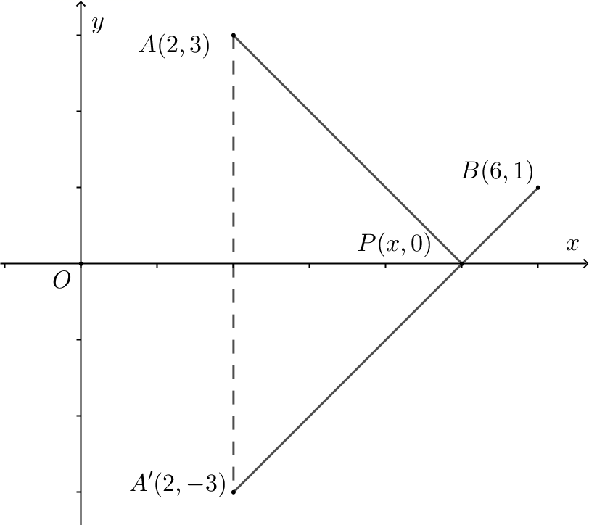
【点睛】本题考查了两点距离公式，根据函数解析式的几何意义，结合坐标系求最值，需注意代数式的几何含义以及两点间线段最短等知识的应用
（四）点到直线的距离

22．若直线$$l$$过点$$\left(2,\sqrt{3}\right)$$，倾斜角为$$120°$$，则点$$\left(1,−\sqrt{3}\right)$$到直线$$l$$的距离为（ ）
A．$$\frac{\sqrt{3}}{2}$$ B．$$\sqrt{3}$$ C．$$\frac{3\sqrt{3}}{2}$$ D．$$\frac{5\sqrt{3}}{2}$$
【答案】C
【难度】0.85
【知识点】求点到直线的距离、直线的点斜式方程及辨析
【分析】利用点斜式写出直线方程，再利用点到直线的距离公式即可求解.
【详解】由倾斜角为$$120°$$得直线的斜率为$$−\sqrt{3}$$，
求得直线$$l$$的方程为$$y=−\sqrt{3}x+3\sqrt{3}$$，
则点$$\left(1,−\sqrt{3}\right)$$到直线$$l$$的距离$$d=\frac{\left|\sqrt{3}−\sqrt{3}−3\sqrt{3}\right|}{2}=\frac{3\sqrt{3}}{2}$$，
故选：C.
【点睛】本题考查了点斜式方程、点到直线的距离公式，需熟记公式，属于基础题.

23．已知点$$M\left(1,4\right)$$到直线$$l:mx+y−1=0$$的距离为3，则实数m等于（ ）
A．0 B．$$\frac{3}{4}$$ C．3 D．0或$$\frac{3}{4}$$
【答案】D
【难度】0.85
【知识点】求点到直线的距离
【分析】利用点到直线距离公式求解即可
【详解】点M到直线的距离$$d=\frac{\left|m+4−1\right|}{\sqrt{m^{2}+1}}=3$$，解得$$m=0$$或$$m=\frac{3}{4}$$.
故选：D.
【点睛】本题考查点到直线距离公式的应用，属于基础题目.

24．已知$$A(−2,−4)$$，$$B(1,5)$$两点到直线$$l:ax+y+1=0$$的距离相等，则实数a的值为（ ）
A．－3 B．3 C．－1 D．－3或3
【答案】D
【难度】0.85
【知识点】已知点到直线距离求参数
【分析】方法一：根据点到线的距离公式求解即可，方法二：数形结合分析可得直线$$AB\text{∥}l$$或AB的中点在直线l上，再分别计算即可.
【详解】方法一 由题意得$$\frac{|−2a−4+1|}{\sqrt{a^{2}+1}}=\frac{|a+5+1|}{\sqrt{a^{2}+1}}$$，即$$|2a+3|=|a+6|$$，所以$$2a+3=a+6$$或$$2a+3+a+6=0$$，解得$$a=3$$或$$−3$$．
方法二 因为A，B两点到直线l的距离相等，则直线$$AB\text{∥}l$$或AB的中点在直线l上，则$$\frac{5+4}{1+2}=−a$$或$$−\frac{1}{2}a+\frac{1}{2}+1=0$$，得$$a=−3$$或3．
故选：D

25．点$$P\left(2,3\right)$$到直线$$l:ax+y−2a=0$$的距离为$$d$$，则$$d$$的最大值为（ ）
A．3 B．4 C．5 D．7
【答案】A
【难度】0.65
【知识点】直线过定点问题、求平面两点间的距离
【分析】首先确定直线所过的定点，然后确定d的最大值即可.
【详解】直线方程即$$y=−a\left(x−2\right)$$，据此可知直线恒过定点$$M\left(2,0\right)$$，
当直线$$l⊥PM$$时，$$d$$有最大值，
结合两点之间距离公式可得$$d$$的最大值为$$\sqrt{{\left(2−2\right)}^{2}+{\left(3−0\right)}^{2}}=3$$.
本题选择A选项.
【点睛】本题主要考查直线恒过定点问题，两点之间距离公式及其应用等知识，意在考查学生的转化能力和计算求解能力.

26．点$$A(cosθ,sinθ)$$到直线$$3x+4y−4=0$$距离的最大值为（ ）
A．$$\frac{1}{5}$$ B．$$\frac{4}{5}$$ C．1 D．$$\frac{9}{5}$$
【答案】D
【难度】0.65
【知识点】求点到直线的距离、求含sinx(型)函数的值域和最值、辅助角公式
【分析】先求得点到直线距离$$d$$的表达式，结合辅助角公式以及三角函数最值，求得点到直线距离的最大值.
【详解】点$$A(cosθ,sinθ)$$到直线$$3x+4y−4=0$$距离$$d=\frac{|3cosθ+4sinθ−4|}{\sqrt{3^{2}+4^{2}}}$$，
化简得$$d=\frac{|5sin(θ+φ)−4|}{5}$$，
其中$$φ$$满足$$tanφ=\frac{3}{4}$$，
当$$sin(θ+φ)=−1$$时$$d$$取得最大值，
即$$d=\frac{9}{5}$$.
故选：D
【点睛】本小题主要考查点到直线的距离公式，考查三角函数求最值，属于中档题.
（五）两条平行直线间的距离

27．在同一平面内，已知直线$$l_{1}:2x+3y=1$$和直线$$l_{2}:4x+6y−9=0$$，若直线l到直线$$l_{1}$$的距离与到直线$$l_{2}$$的距离之比为$$2:1$$，则直线l的方程为______．
【答案】$$2x+3y−8=0$$或$$6x+9y−10=0$$
【难度】0.85
【知识点】由距离求已知直线的平行线
【分析】由直线平行可设$$4x+6y+C=0$$，根据距离之比即可得关于$$C$$的方程，从而可求出直线l的方程.
【详解】解：由题意知，直线$$l_{1}$$的方程可转化为$$4x+6y−2=0$$．易知$$l_{1}//l_{2}//l$$，
所以可设直线l的方程为$$4x+6y+C=0$$（$$C≠−2$$且$$C≠−9$$）．
由题意，可得$$\frac{|C+2|}{\sqrt{4^{2}+6^{2}}}=2×\frac{|C+9|}{\sqrt{4^{2}+6^{2}}}$$，解得$$C=−16$$或$$C=−\frac{20}{3}$$．
故直线l的方程为$$4x+6y−16=0$$或$$4x+6y−\frac{20}{3}=0$$，
即$$2x+3y−8=0$$或$$6x+9y−10=0$$．
故答案为: $$2x+3y−8=0$$或$$6x+9y−10=0$$.
【点睛】本题考查了直线间的距离公式，属于基础题.设出适合的直线方程是解本题的关键.

28．若直线$$l_{1}:x+ay+6=0$$与$$l_{2}:(a−2)x+3y+2a=0$$平行，则$$l_{1}$$与$$l_{2}$$间的距离为（ ）
A．$$\sqrt{2}$$ B．$$\frac{8\sqrt{2}}{3}$$
C．$$\sqrt{3}$$ D．$$\frac{8\sqrt{3}}{3}$$
【答案】B
【难度】0.85
【知识点】求平行线间的距离、已知直线平行求参数
【分析】由两直线平行的判定有$$3−a(a−2)=0$$且$$2a^{2}−18≠0$$求参数a，应用平行线距离公式求$$l_{1}$$与$$l_{2}$$间的距离.
【详解】∵直线$$l_{1}:x+ay+6=0$$与$$l_{2}:(a−2)x+3y+2a=0$$平行，
∴$$3−a(a−2)=0$$且$$2a^{2}−18≠0$$，解得$$a=−1,l_{2}:-3x+3y-2=0,x-y+\frac{2}{3}=0$$．
∴直线$$l_{1}$$与$$l_{2}$$间的距离$$d=\frac{|6−\frac{2}{3}|}{\sqrt{1^{2}+{(−1)}^{2}}}=\frac{8\sqrt{2}}{3}$$．
故选：B．

29．若两条平行直线$$l_{1}$$：$$x−2y+m=0$$与$$l_{2}$$：$$2x+ny−6=0$$之间的距离是$$2\sqrt{5}$$，则$$m+n$$的可能值为（ ）
A．$$3$$ B．$$−17$$ C．$$−3$$ D．$$17$$
【答案】AB
【难度】0.94
【知识点】求平行线间的距离、已知直线平行求参数
【分析】由两直线平行可得n，再利用平行直线间的距离公式计算可得m，相加即可得到答案.
【详解】由题意，$$n≠0$$，$$−\frac{2}{n}=\frac{1}{2}$$，所以$$n=−4$$，所以$$l_{2}$$：$$2x−4y−6=0$$，即$$x−2y−3=0$$，
由两平行直线间的距离公式得$$\frac{|m+3|}{\sqrt{1^{2}+{(−2)}^{2}}}=2\sqrt{5}$$，解得$$m=7$$或$$m=−13$$，
所以$$m+n=3$$或$$m+n=−17$$.
故选：AB
【点睛】本题考查两直线的位置关系以及平行直线间的距离公式，考查学生的数学运算能力，是一道容易题.

30．已知两平行直线$$l_{1}$$，$$l_{2}$$分别过点$$P\left(−1,3\right)$$，$$Q\left(2,−1\right)$$，它们分别绕$$P$$，$$Q$$旋转，但始终保持平行，则$$l_{1}$$，$$l_{2}$$之间的距离的取值范围是（ ）.
A．$$\left(0,+∞\right)$$ B．$$\left[0,5\right]$$ C．$$\left(0,5\right]$$ D．$$\left[0,\sqrt{17}\right]$$
【答案】C
【难度】0.85
【知识点】求平行线间的距离
【分析】直线$$l_{1}$$，$$l_{2}$$之间距离介于两直线重合和两直线与直线$$PQ$$垂直这两种情况之间，故求出两种临界情况即可得到两直线之间的距离的取值范围.
【详解】当直线$$l_{1}$$，$$l_{2}$$与直线$$PQ$$垂直时，它们之间的距离$$d$$达到最大，
此时$$d=\sqrt{{\left[2−\left(−1\right)\right]}^{2}+{\left(−1−3\right)}^{2}}=5$$，
当两直线重合时其距离为0.
所以$$0<d≤5$$．
故选：C.

31．设两条直线的方程分别为$$x+y+a=0$$,$$x+y+b=0$$,已知$$a,b$$是方程$$x^{2}+x+c=0$$的两个实根,且$$0≤c≤\frac{1}{8}$$,则这两条直线之间的距离的最大值和最小值分别为( )
A．$$\frac{\sqrt{3}}{3},\frac{\sqrt{2}}{3}$$ B．$$\frac{\sqrt{3}}{3},\frac{1}{3}$$ C．$$\frac{\sqrt{2}}{2},\frac{1}{2}$$ D．$$\frac{\sqrt{2}}{2},\frac{\sqrt{2}}{3}$$
【答案】C
【难度】0.65
【知识点】求平行线间的距离
【分析】由韦达定理求出$$a+b=−1,ab=c$$，然后求出$$|a−b|=\sqrt{{(a+b)}^{2}−4ab}$$的范围，即可求得两平行线间的距离范围.
【详解】由已知得两条直线的距离是$$d=\frac{|a−b|}{\sqrt{2}}$$，
因为$$a,b$$是方程$$x^{2}+x+c=0$$的两个根，所以$$a+b=−1,ab=c$$，
则$$|a−b|=\sqrt{{(a+b)}^{2}−4ab}\text{=}\sqrt{1−4c}$$，
因为$$0≤c≤\frac{1}{8}$$，所以$$\frac{1}{2}⩽\frac{|a−b|}{\sqrt{2}}⩽\frac{\sqrt{2}}{2}$$，即$$\frac{1}{2}⩽d⩽\frac{\sqrt{2}}{2}$$.
故选：C
【点睛】本题考查平行线间的距离公式，韦达定理和不等式，属于基础题.
（六）直线方程和距离公式的综合应用

32．点$$A\left(0,−3\right)$$关于直线$$l:x+y−3=0$$的对称的点坐标为（ ）
A．$$\left(5,2\right)$$ B．$$\left(6,3\right)$$ C．$$\left(3,6\right)$$ D．$$\left(6,−3\right)$$
【答案】B
【难度】0.94
【知识点】求点关于直线的对称点
【解析】设出点$$A\left(0,−3\right)$$关于直线$$l:x+y−3=0$$的对称的点为$$B(x,y)$$，根据中点坐标公式和两直线垂直时斜率之间的关系，列出方程组，解方程组即可.
【详解】设点$$A\left(0,−3\right)$$关于直线$$l:x+y−3=0$$的对称的点为$$B(x,y)$$，根据对称性的性质有：
$$\{\begin{aligned}\frac{0+x}{2}+\frac{−3+y}{2}−3=0 \\ \frac{−3−y}{0−x}⋅(−1)=−1\end{aligned} ⇒\{\begin{aligned}x=6 \\ y=3\end{aligned}$$，
所以点$$A\left(0,−3\right)$$关于直线$$l:x+y−3=0$$的对称的点坐标为$$\left(6,3\right)$$.
故选：B
【点睛】本题考查了求点关于线对称的点的坐标，考查了中点坐标公式，考查了两直线垂直斜率之间的关系，考查了数学运算能力.

33．若点$$A(a+2,b+2)$$与$$B(b−a,−b)$$关于直线$$4x+3y−11=0$$对称，则实数a，b的值分别为（ ）
A．$$−1$$，2 B．4，$$−2$$ C．2，4 D．4，2
【答案】D
【难度】0.85
【知识点】求点关于直线的对称点
【分析】由直线$$AB$$与已知直线垂直，及$$AB$$的中点在已知直线上列方程组可得$$a,b$$．
【详解】因为点.A，B关于直线$$4x+3y−11=0$$对称，所以A，B两点所在直线的斜率$$k_{AB}=\frac{3}{4}$$，即$$\frac{b+2−(−b)}{a+2−(b−a)}=\frac{3}{4}$$，即$$6a−11b−2=0$$.
易知线段$$AB$$的中点$$\left(\frac{b+2}{2},1\right)$$在直线$$4x+3y−11=0$$上，所以$$4×\frac{b+2}{2}+3×1−11=0$$，所以$$b=2$$，所以$$a=4$$.
故选：D．
【点睛】本题考查点关于直线对称问题，两点$$A,B$$关于直线$$l$$对称，由$$AB⊥l$$，$$AB$$的中点在直线$$l$$上．

34．直线$$x−2y+1=0$$关于$$y=x−1$$对称的直线方程为（ ）
A．$$2x+y−8=0$$ B．$$2x−y+4=0$$ C．$$x+2y−7=0$$ D．$$2x−y−4=0$$
【答案】D
【难度】0.85
【知识点】求点关于直线的对称点
【分析】根据对称，先在所求的直线上任取一点$$\left(x,y\right)$$ ，关于$$y=x−1$$对称后的点为$$\left(x_{0},y_{0}\right)$$，利用一垂直，二平分，表示出$$x_{0},y_{0}$$ ，代入已知直线$$x−2y+1=0$$求解.
【详解】在所求的直线上任取一点$$\left(x,y\right)$$ ，关于$$y=x−1$$对称后的点为$$\left(x_{0},y_{0}\right)$$ ，
则有$$\{\begin{aligned}\frac{y−y_{0}}{x−x_{0}}=−1 \\ \frac{y+y_{0}}{2}=\frac{x+x_{0}}{2}−1\end{aligned}$$，
所以$$\{\begin{aligned}x_{0}=y+1 \\ y_{0}=x−1\end{aligned}$$ ，
因为点$$\left(x_{0},y_{0}\right)$$在直线$$x−2y+1=0$$，
所以$$y+1−2(x−1)+1=0$$
即$$2x−y−4=0$$，
故选：D
【点睛】本题主要考查了两直线间的对称问题，还考查了数形结合的思想和运算求解的能力，属于中档题.

35．已知点P，Q分别在直线$$l_{1}:x+y+2=0$$与直线$$l_{2}:x+y−1=0$$上，且$$PQ⊥l_{1}$$，点$$A\left(−3,−3\right)$$，$$B\left(\frac{3}{2},\frac{1}{2}\right)$$，则$$\left|AP\right|+\left|PQ\right|+\left|QB\right|$$的最小值为．
A．$$\frac{\sqrt{130}}{2}$$ B．$$\sqrt{13}+\frac{3\sqrt{2}}{2}$$ C．$$\sqrt{13}$$ D．$$3\sqrt{2}$$
【答案】B
【难度】0.85
【知识点】直线综合
【分析】设$$A^{′}\left(−\frac{3}{2},−\frac{3}{2}\right)$$，则四边形$$AA^{′}QP$$为平行四边形，故而$$\left|AP\right|+\left|PQ\right|+\left|QB\right|$$就是$$\left|A^{′}Q\right|+\frac{3\sqrt{2}}{2}+\left|QB\right|$$的最小值，又$$\left|A^{′}Q\right|+\frac{3\sqrt{2}}{2}+\left|QB\right|$$的最小值就是$$\left|A^{′}B\right|+\frac{3\sqrt{2}}{2}$$.
【详解】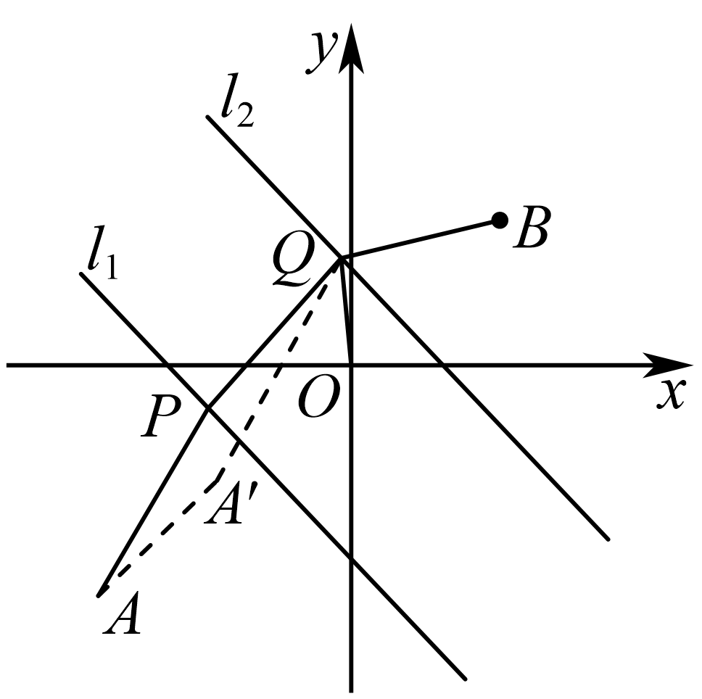
因为$$PQ⊥l_{1},l_{1}∥l_{2}$$，故$$\left|PQ\right|=\frac{\left|2−\left(−1\right)\right|}{\sqrt{2}}=\frac{3\sqrt{2}}{2}$$，
$$k_{AA^{′}}=1$$，故$$AA^{′}⊥l_{1}$$，所以$$AA^{′}∥PQ$$，
又$$\left|AA^{′}\right|=\frac{3\sqrt{2}}{2}$$，所以$$\left|AA^{′}\right|=\left|PQ\right|$$，故四边形$$AA^{′}QP$$为平行四边形，
$$\left|AP\right|+\left|PQ\right|+\left|QB\right|=\left|A^{′}Q\right|+\frac{3\sqrt{2}}{2}+\left|QB\right|$$，
因为$$\left|A^{′}Q\right|+\left|QB\right|≥\left|A^{′}B\right|=\sqrt{13}$$，当且仅当$$A^{′},Q,B$$三点共线时等号成立，
$$\left|AP\right|+\left|PQ\right|+\left|QB\right|$$的最小值为$$\sqrt{13}+\frac{3\sqrt{2}}{2}$$，选B.
【点睛】本题考查坐标平面中线段和的最值，注意利用几何性质把问题转化为一个动点（在直线上）与两个定点之间的连线段的和的最值，这类问题属于中档题.

36．已知点P(－2,0)和直线$$l$$：(1＋3λ)x＋(1＋2λ)y－(2＋5λ)＝0(λ∈R)，该直线$$l$$过定点__________，点P到直线$$l$$的距离d的最大值为____________．
【答案】 $$\left(1,1\right)$$ ； $$\sqrt{10}$$
【难度】0.65
【知识点】点到直线的距离公式
【详解】分析：分离参数$$λ$$，得到关于x,y的方程组，求解方程组可得直线所过的定点，然后结合两点之间距离公式可得点P到直线$$l$$的距离d的最大值.
详解：直线$$l:(1＋3λ)x＋(1＋2λ)y－(2＋5λ)＝0$$,
化为$$x+y−2+λ\left(3x+2y−5\right)=0$$，
令$$\{\begin{aligned}x+y−2=0 \\ 3x+2y−5=0\end{aligned}$$，解得$$x=y=1$$，
因此直线l经过定点$$Q\left(1,1\right)$$，
当$$PQ⊥$$直线$$l$$时，点P到直线l的距离d有最大值：
$$\left|PQ\right|=\sqrt{{\left(−2−1\right)}^{2}+{\left(0−1\right)}^{2}}=\sqrt{10}$$.
点睛：本题主要考查直线恒过定点问题，方程的数学思想等知识，意在考查学生的转化能力和计算求解能力.

37．若点$$M(m,n)$$为直线$$l:3x+4y+2=0$$上的动点，则$$m^{2}+n^{2}$$的最小值为___________．
【答案】$$\frac{4}{25}$$
【难度】0.85
【知识点】求点到直线的距离
【分析】把$$m^{2}+n^{2}$$转化为$$\sqrt{{(m−0)}^{2}+{(n−0)}^{2}}$$，结合点到直线的距离公式，即可求解．
【详解】由$$m^{2}+n^{2}$$可化为$${(\sqrt{{(m−0)}^{2}+{(n−0)}^{2}})}^{2}$$，转化为点$$M(m,n)$$到点$$(0,0)$$的距离的平方，
因为点$$M(m,n)$$为直线$$l:3x+4y+2=0$$上的动点，
由原点$$O(0,0)$$到直线$$l:3x+4y+2=0$$的距离为$$d=\frac{|0+0+2|}{\sqrt{9+16}}=\frac{2}{5}$$，
所以$$m^{2}+n^{2}$$最小值为$$\frac{4}{25}$$．

38．点$$A\left(1,1\right)$$到直线$$xcosθ+ysinθ−2=0$$的距离的最大值是________.
【答案】$$2+\sqrt{2}$$
【难度】0.85
【知识点】求点到直线的距离、辅助角公式
【分析】利用点到直线的距离公式、再由三角函数的辅助角公式及三角函数的性质求得最值．
【详解】由点到直线的距离公式可得，点$$\left(1,1\right)$$到直线$$xcosθ+ysinθ−2=0$$的距离
$$d=\frac{\left|cosθ+sinθ−2\right|}{\sqrt{\cos^{2}θ+\sin^{2}θ}}=\left|cosθ+sinθ−2\right|$$ $$=\left|\sqrt{2}sin\left(θ+\frac{π}{4}\right)−2\right|\text{=}2−\sqrt{2}sin\left(θ+\frac{π}{4}\right)$$.
当$$sin\left(θ+\frac{π}{4}\right)=−1$$时，$$d_{max}=2+\sqrt{2}$$.
故答案为：$$2+\sqrt{2}$$
【点睛】本题考查了点到直线的距离公式、及三角辅助角公式及三角函数的性质的综合应用，属于基础题．

39．已知m，n，a，$$b∈R$$，且满足$$3m+4n=6$$，$$3a+4b=1$$，则$$\sqrt{{\left(m−a\right)}^{2}+{\left(n−b\right)}^{2}}$$的最小值为________.
【答案】1
【难度】0.65
【知识点】求平行线间的距离、求平面两点间的距离
【分析】设点$$A\left(m,n\right)$$，$$B\left(a,b\right)$$，直线$$l_{1}:3x+4y=6$$，直线$$l_{2}:3x+4y=1$$， $$\sqrt{{\left(m−a\right)}^{2}+{\left(n−b\right)}^{2}}$$的最小值可转化为点$$A\left(m,n\right)$$与点$$B\left(a,b\right)$$两点间距离的最小值，显然最小值为两平行线之间的距离.
【详解】设点$$A\left(m,n\right)$$，$$B\left(a,b\right)$$，直线$$l_{1}:3x+4y=6$$，直线$$l_{2}:3x+4y=1$$，
由题意知点$$A\left(m,n\right)$$在直线$$l_{1}:3x+4y=6$$上，点$$B\left(a,b\right)$$在直线$$l_{2}:3x+4y=1$$上，
所以$$\left|AB\right|=\sqrt{{\left(m−a\right)}^{2}+{\left(n−b\right)}^{2}}$$，
显然$$l_{1}\text{//}l_{2}$$，所以$$\left|AB\right|$$的最小值就是两平行线之间的距离，
即$${\left|AB\right|}_{min}=\frac{\left|6−1\right|}{\sqrt{9+16}}=1$$.
故答案为：1.
【点睛】本题考查两点间的距离公式，考查两平行线之间的距离公式，考查逻辑思维能力和计算能力，考查转化思想，属于常考题.

40．已知直线l经过点P(4，3)，且与x轴正半轴交于点A，与y轴正半轴交于点B，O为坐标原点.
（1）若点O到直线l的距离为4，求直线l的方程；
（2）求△OAB面积的最小值.
【答案】（1）$$7x+24y−100=0$$；（2）$$24$$.
【难度】0.85
【知识点】基本不等式求和的最小值、已知点到直线距离求参数、直线围成图形的面积问题
【分析】（1）设直线$$l$$的方程为$$y−3=k(x−4)$$，化为一般方程，再由点到直线的距离公式列式求得$$k$$，则直线方程可求；
（2）求出直线在两坐标轴上的截距，写出三角形面积，利用基本不等式求最值．
【详解】】解：（1）由题意可设直线$$l$$的方程为$$y−3=k(x−4)$$，即$$kx−y−4k+3=0$$，
则$$d=\frac{|−4k+3|}{\sqrt{k^{2}+1}}=4$$，解得$$k=−\frac{7}{24}$$．
故直线$$l$$的方程为$$−\frac{7}{24}x−y−4×(−\frac{7}{24})+3=0$$，即$$7x+24y−100=0$$；
（2）$$∵$$直线$$l$$的方程为$$kx−y−4k+3=0$$，
$$∴A\left(−\frac{3}{k}+4,0\right)$$，$$B(0,−4k+3)$$，依题意$$\{\begin{aligned}−\frac{3}{k}+4>0 \\ −4k+3>0\end{aligned}$$，解得$$k<0$$，
则$$△OAB$$的面积为$$S=\frac{1}{2}|OA|·|OB|=\frac{1}{2}(−\frac{3}{k}+4)·(−4k+3)=\frac{1}{2}(−\frac{9}{k}−16k+24)$$．
则$$−\frac{9}{k}−16k⩾2\sqrt{(−\frac{9}{k})(−16k)}=24$$（当且仅当$$k=−\frac{3}{4}$$时，等号成立）．
故$$△OAB$$面积的最小值为$$\frac{1}{2}×(24+24)=24$$．

41．已知$$△ABC$$的三个顶点的坐标是$$A（1,1）,B（2,3）,C（3,−2）$$．
（1）求BC边所在直线的方程；
（2）求$$△ABC$$的面积．
【答案】（1）$$5x+y−13=0$$； （2）$$\frac{7}{2}$$.
【难度】0.65
【知识点】求点到直线的距离、直线两点式方程及辨析
【分析】（1）直接由两点式直线方程公式求解即可；（2）求出B到AC的距离为d，再求AC的距离，然后利用面积公式求解即可．
【详解】（1）由题可知，直线BC过$$(2,3)、(3,-2)$$，$$∴$$方程为$$\frac{x-2}{3-2}=\frac{y-3}{-2-3}$$，化简得$$5x+y-13=0$$，
$$∴$$直线BC方程为$$5x+y-13=0$$.
（2）由题可知$$|BC|=\sqrt{{(3-2)}^{2}+{(-2-3)}^{2}}=\sqrt{26}$$，$$A(1,1)$$到直线BC的距离$$d=\frac{|5+1-13|}{\sqrt{25+1}}=\frac{7}{26}\sqrt{26}$$，$$∴S△ABC=\frac{1}{2}⋅|BC|⋅d=\frac{1}{2}×\frac{7}{26}\sqrt{26}×\sqrt{26}=\frac{7}{2}$$，$$∴△ABC$$的面积为$$\frac{7}{2}$$.
【点睛】本题考查两点式直线方程公式，考查点到直线的距离公式的应用，考查计算能力，是中档题．

42．已知△ABC的内角平分线CD的方程为$$2x+y−1=0$$，两个顶点为A(1，2)，B(﹣1，﹣1)．
（1）求点A到直线CD的距离；
（2）求点C的坐标．
【答案】（1）$$\frac{3\sqrt{5}}{5}$$（2）$$\left(−\frac{13}{5},\frac{31}{5}\right)$$
【难度】0.85
【知识点】求点到直线的距离、求点关于直线的对称点
【分析】（1）直接利用点到直线的距离公式，求得点A到直线CD的距离．
（2）先求得A关于直线CD的对称点A′，再根据A′在直线BC上，求出BC的方程，将直线CD和直线BC联立方程组，求得C的坐标．
【详解】（1）点$$A$$到直线$$CD$$的距离$$\frac{\left|2+2-1\right|}{\sqrt{4+1}}=\frac{3\sqrt{5}}{5}$$；
（2）依题意，点$$A$$关于直线$$CD$$的对称点$$A'$$在边$$BC$$上，设$$A'\left(x,y\right)$$.则
$$\{\begin{aligned}2⋅\frac{x+1}{2}+\frac{y+2}{2}-1=0 \\ \frac{y-2}{x-1}⋅(-2)=-1\end{aligned}$$，解得$$\{\begin{aligned}x=-\frac{7}{5} \\ y=\frac{4}{5}\end{aligned}$$，
即$$A'\left(-\frac{7}{5},\frac{4}{5}\right)$$.
∴直线$$BC$$的方程为$$9x+2y+11=0$$.
联立直线$$BC$$与$$CD$$的方程，解得$$C$$点的坐标为$$\left(-\frac{13}{5},\frac{31}{5}\right)$$.
【点睛】本题主要考查点到直线的距离公式，点关于直线的对称点的求法，用两点式求直线的方程，求两条直线的交点，属于中档题．

43．已知三条直线$$l_{1}:2x−y+3=0$$，$$l_{2}:−4x+2y+1=0$$和$$l_{3}:x+y−1=0$$.能否找到一点P，使得点P同时满足下列三个条件：（1）P是第一象限的点；（2）P点到$$l_{1}$$的距离是P点到$$l_{2}$$的距离的$$\frac{1}{2}$$；（3）P点到$$l_{1}$$的距离与P点到$$l_{3}$$的距离之比是$$\sqrt{2}:\sqrt{5}$$？若能，求出P点的坐标；若不能，说明理由.
【答案】能，$$P\left(\frac{1}{9},\frac{37}{18}\right)$$即同时满足三个条件的点
【难度】0.65
【知识点】求点到直线的距离
【分析】根据点到直线的距离公式，讨论当P点满足②与③两种条件下求得参数的取值，并注意最后结果的取舍．
【详解】能.设存在满足条件的点$$P\left(x_{0},y_{0}\right)$$，若点P满足条件（2），则有$$\frac{\left|2x_{0}−y_{0}+3\right|}{\sqrt{2^{2}+{\left(−1\right)}^{2}}}=\frac{1}{2}⋅\frac{\left|−4x_{0}+2y_{0}+1\right|}{\sqrt{{\left(−4\right)}^{2}+2^{2}}}$$，化简得$$2x_{0}−y_{0}+\frac{13}{2}=0$$或$$2x_{0}−y_{0}+\frac{11}{6}=0$$.
若P点满足条件（3），则由点到直线的距离公式，有$$\frac{\left|2x_{0}−y_{0}+3\right|}{\sqrt{2^{2}+{\left(−1\right)}^{2}}}=\frac{\sqrt{2}}{\sqrt{5}}⋅\frac{\left|x_{0}+y_{0}−1\right|}{\sqrt{1^{2}+1^{2}}}$$，
即$$\left|2x_{0}−y_{0}+3\right|=\left|x_{0}+y_{0}−1\right|$$.
$$∴x_{0}−2y_{0}+4=0$$或$$3x_{0}+2=0$$.
又P是第一象限的点，$$∴3x_{0}+2=0$$不合题意，故舍去.
由$$\{\begin{aligned}2x_{0}−y_{0}+\frac{13}{2}=0 \\ x_{0}−2y_{0}+4=0\end{aligned}$$，得$$\{\begin{aligned}x_{0}=−3 \\ y_{0}=\frac{1}{2}\end{aligned}$$.不合题意，故舍去.
由$$\{\begin{aligned}2x_{0}−y_{0}+\frac{11}{6}=0 \\ x_{0}−2y_{0}+4=0\end{aligned}$$，得$$\{\begin{aligned}x_{0}=\frac{1}{9} \\ y_{0}=\frac{37}{18}\end{aligned}$$.
$$∴P\left(\frac{1}{9},\frac{37}{18}\right)$$即同时满足三个条件的点.
【点睛】本题考查了直线与直线的平行关系、平行线间的距离等，关键计算量比较大，注意不要算错，属于中档题．

